学生学习情况评价问题探讨
摘 要
评价学生学习状况的目的是激励优秀学生努力学习取得更好的成绩，同时鼓励基础相对薄弱的学生树立信心，不断进步。
首先，本文依据附件给出的612名学生四个学期的成绩，依据平均分、方差、成绩分布以及优秀率和及格率等指标对这些学生的总体情况进行了分析说明。
本文充分考虑了试题难易程度以及学生基础的差异，引入了进步度这一概念，采用两种不同的方法分别建立了进步度分类模型和进步度TOPSIS模型来对这些学生的学习状况进行全面、合理、客观的评价。
在进步度分类模型中，本文依照进步度的大小将学生分为了稳定型，大退步型，小退步型，小进步型和大进步型，并计算了各种类型人数的变化，找到了应当给与表扬以及需要鞭策的学生的序号。简单而且方便地为管理者提供了因材施教的依据。
在进步度TOPSIS模型中，本文综合考虑了全部四个学期的考试成绩，引入了学习情况优劣度的概念，依据TOPSIS法原理将学生的学习情况进行了排序，同样找到了学习情况较好的以及需要重点关照的学生的序号。再改进的进步度TOPSIS模型中，本文认为后两学期的成绩的比较更能反映学生现阶段的学习情况，因此对进步度进行了加权，权重为0.2，0.3和0.5，并计算得到了相应的优劣度的排序。结果排在前10名的学生序号为387，301，346，307，448，457，418，264，349，466。而后10名的学生序号为288，557，8，62，43，273，565，491，11，26。
最后，按照鼓励大多数的原则，本文拟对排在前400名的学生学习状况都给予肯定的评价。对后400名以后的学生采取适当的措施进行鞭策。在这一原则下，本文对这些学生后两个学期的学习情况进行了大胆的预测，预测后两个学期，总体的考试及格率还会上升，分属退步类的学生数量减少进步类的学生数量也将减少，稳定类的学生数量将增加。整体的学习情况优劣度将减小，这表明学生总体的水平将趋于一致且趋于稳定。

关键词：成绩分布 进步度 分类 TOPSIS 学习情况优劣度 加权
一、问题重述
评价学生学习状况的目的是激励优秀学生努力学习取得更好的成绩，同时鼓励基础相对薄弱的学生树立信心，不断进步。
然而，现行的评价方式单纯的根据“绝对分数”评价学生的学习状况，忽略了基础条件的差异；只对基础条件较好的学生起到促进作用，对基础条件相对薄弱的学生很难起到鼓励作用。
附件给出了 名学生连续四个学期的综合成绩。
1.请根据附件数据，对这些学生的整体情况进行分析说明；
2.请根据附件数据，采用两种及以上方法，全面、客观、合理的评价这些学生的学习状况；
3.试根据不同的评价方法，预测这些学生后两个学期的学习情况。
二、基本假设
- 四个学期考试试题难易程度适中；
- “绝对分数”能反映学生的总体情况；
- 学生的学习环境不发生剧变而影响其学习状况；
- 忽略学生受个人感情的影响而影响学习的情况。
三、模型建立
模型准备
- 对巨量数据的处理方法
由于本题的数据量较大，我们运用MATLAB软件中的EXCEL文件接口函数，把所有的数据载入MATLAB中的元胞数组中处理分析，使得计算变得简便。
程序调试说明：若调试，须将题目附件‘C题附件：612名学生4个学期成绩.xls’拷入MATLAB程序工作文件夹才能顺利读取。
- TOPSIS原理
TOPSIS法是一种逼近于理想解的排序法，该方法只要求各效用函数具有单调递增（或递减）性就行。TOPSIS法是多目标决策分析中一种常用的有效方法，又称为优劣解距离法。
其基本原理，是通过检测评价对象与最优解、最劣解的距离来进行排序，若评价对象最靠近最优解同时又最远离最劣解，则为最好；否则为最差。其中最优解的各指标值都达到各评价指标的最优值。最劣解的各指标值都达到各评价指标的最差值。
TOPSIS法其中“理想解”和“负理想解”是TOPSIS法的两个基本概念。所谓理想解是一设想的最优的解（方案），它的各个属性值都达到各备选方案中的最好的值；而负理想解是一设想的最劣的解（方案），它的各个属性值都达到各备选方案中的最坏的值。方案排序的规则是把各备选方案与理想解和负理想解做比较，若其中有一个方案最接近理想解，而同时又远离负理想解，则该方案是备选方案中最好的方案。【1】
- 备选方案
设有个可供选择的决策方案构成方案集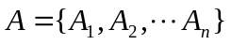,伴随每个方案有个属性,记属性集为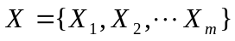。
因此，多属性决策问题可表成下面的决策矩阵
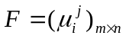
其中：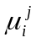是第个方案对第个属性的得分。
- 属性权重
依据属性指标重要程度的不同对，属性的权重向量表示为
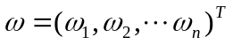
- 正、负理想方案
加权后的决策矩阵为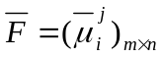，定义决策集的正、负理想方案为
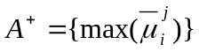
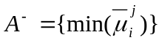
- 计算距离
这里要计算各个备选方案离正、负理想方案的距离
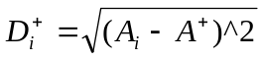
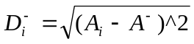
公式中的距离是两个向量作差后所得向量中各个分量的平方和再开平方根。
- 相对接近度
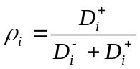
其中：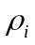为第个备选方案与正理想方案的相对接近度，越小，表明第个备选方案距正理想方案越近，距负理想方案越远。
问题一：对学生整体情况的分析
对于问题一，我们需要客观地对学生的整体情况进行分析，本文分析的主要依据就是附件给出的四个学期，612名学生的考试分数。
平均分
平均成绩是反映学生整体情况的标准之一，它的高低反映的是学生整体水平的高低。因此，我们分别计算了四个学期的全部学生的平均成绩。【2】
表1：四个学期全部学生的平均成绩
学期 | 一 | 二 | 三 | 四
 | 72.55 | 74.37 | 73.17 | 75.06
四个学期全体学生的平均成绩在72到76之间，波动很小，说明考试的难易程度是适中的。这也证明了我们假设的合理性。
方差
成绩的方差体现的是学生成绩的分散性的度量。我们计算出了四个学期全体学生的成绩的方差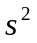。
表2：四个学期全部学生成绩的方差
学期 | 一 | 二 | 三 | 四
 | 90.25 | 112.31 | 81.24 | 104.90
由表2数据可以看出，第一和第三学期学生成绩较第二和第四学期的分散程度小。
成绩分布
为了更详细地分析学生的情况，我们做出了四个学期各个分数段人数比例的直方图。
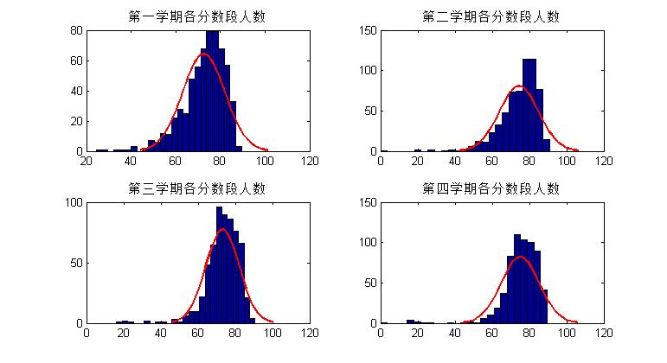
图1：四学期各分数段学生人数比例
由图1可以看出，这些学生中绝大多数处于60到80这个分数段，没有特别拔尖的，但有基础相对较弱的（40分以下的）。
及格率和优秀率
及格率优秀率是判断学生整体情况的另两个指标。这里，我们认定成绩大于或等于60的为及格，大于等于80的为优秀。我们根据所给数据，分别计算了四个学期的及格人数和及格率，以及优秀人数和优秀率。
表3：及格率和优秀率
学期 | 一 | 二 | 三 | 四
及格人数 | 553 | 562 | 577 | 586
及格率 | 0.9036 | 0.9183 | 0.9428 | 0.9575
优秀人数 | 138 | 206 | 130 | 194
优秀率 | 0.2255 | 0.3366 | 0.2124 | 0.3170
由数据对比看出，四学期及格人数逐渐增多，及格率也逐渐上升。这是一个好的发展势头。
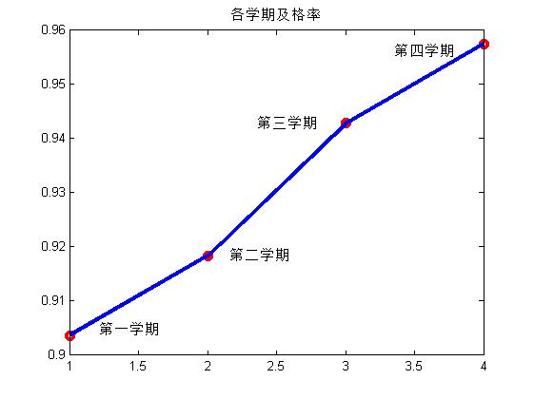
图2：四学期及格率
而达到优秀的人数却有较大的震动，说明优秀学生的情况不稳定，这学期优秀到下学期就不一定是优秀了。
经过以上分析，我们判断这些学生的整体状况良好，且总体呈上升的态势。但也存在着少数基础较薄弱的学生，我们看出有9个学生四个学期均不及格。所以要对这些学生现阶段的学习情况进行评价，就必须考虑到不同学生基础的差异。
问题二：对学生学习状况的评价
评价学生学习状况的目的是激励优秀学生努力学习取得更好的成绩，同时鼓励基础相对薄弱的学生树立信心，不断进步。
然而，现行的评价方式单纯的根据“绝对分数”评价学生的学习状况，忽略了基础条件的差异；只对基础条件较好的学生起到促进作用，对基础条件相对薄弱的学生很难起到鼓励作用。
因此，本文充分考虑了学生基础条件的不同,对学生学习状况进行全面合理的评价。
模型一：进步度分类模型
模型建立
以考试成绩的绝对分数来对学生进行评价，会忽略学生基础条件的差异，所以我们定义进步度，以进步度的大小对学生学习情况进行评价。
进步与否是看同一学生后一学期的成绩较前一学期是否有提高或下降。为了排除考试题目难度不同造成的同一学生考试成绩的影响。我们将各个学期的成绩归一化。
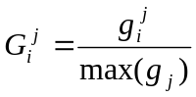 （1）
其中：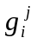是第号学生第学期的绝对分数；
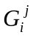是第号学生第学期归一化得分。
归一化处理后，考试题目的难度就被排除掉了。我们得到了四个学期所有学生的归一化后的得分。
此后，我们计算所有学生的进步度。
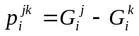 （2）
其中：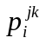是第号学生第学期相对第学期的进步度。
我们计算了第2学期相对第1学期，第3学期相对第2学期，第4学期相对第3学期所有学生的进步度。
依据进步度的大小，我们将所有学生分成了五类。第一类为进步度小于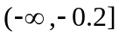的，第二类为进步度在之间的，第三类为之间的，第四类为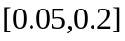分类之间的，第五类为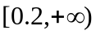。各学期这五类人的数量如表4所示
表4：四个学期进步度分类人数
类型 学期 | 2——1 | 3——2 | 4——3
一 | 8 | 11 | 7
二 | 99 | 158 | 30
三 | 354 | 339 | 365
四 | 142 | 96 | 204
五 | 9 | 8 | 6
第一类是有较大退步的，第二类是有小的退步的，第三类是成绩相对稳定的，第四类是有小进步的，第五是有比较大的进步的。各个学期退步，稳定，进步的学生的序号见附录。
为此我们选取学期4——3的学生进步度做出了分布比例图：
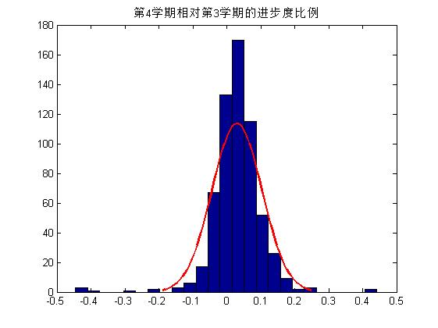
图3：4——3学期进步度分布
结果分析
由4——3学期的进步度可以看出绝大多数的学生的进步度分在第三类，人数占总人数的59.64%，因此这些学生的学习状况是平稳的。而处于第四类的人数也占到了总人数的33.33%，这些学生的成绩相对于上一学期是有所进步的，因此这些学生的学习状况是良好的。
处于第二类的人数是30，相对于3——2学期的158，有大量的减少，即退步的学生人数变少了，反映出整体的情况是向好的方向发展的。同时有较大进步的学生序号是90，324，448，466，467，535，学习状况非常好。退步很大的学生的序号是
8，43，62，273，288，557，565，这些学生的学习状况不佳，需要加以鞭策。以鼓励大多数的原则，我们拟对第二，第三，第四和第五类学生都给与肯定的评价。对第一类学生采取适当的措施进行鞭策。进步度的计算分类程序见附录1。
模型评价
为了合理、全面和客观地评价这些学生的学习情况，我们建立了上述基于进步度的分类模型。模型很好地排除了考试试题难易对学生考试成绩的影响，对所有学生的进步程度做了计算分类，找到了状态较好和状态不佳的学生。老师可以针对模型找到的不同状况的学生采取不同的措施。模型简单而高效。但该模型只能对后以学期对前一学期分开比较，不能综合所有学期考试成绩。为此，我们提出模型二。
模型二：进步度TOPSIS模型
模型建立
要对学生的学习情况进行全面的评价，在只掌握4个学期考试成绩的情况下，必须将4个学期的学生的进退步情况进行综合考虑。在模型一的基础上，我们将612名学生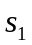，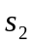，一直到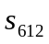，记为方案集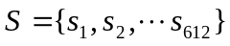。考虑2——1，3——2，4——3学期比较得到的所有学生的进步度，作为评价属性，记为属性集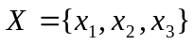。则可构建成下面的TOPSIS决策矩阵。
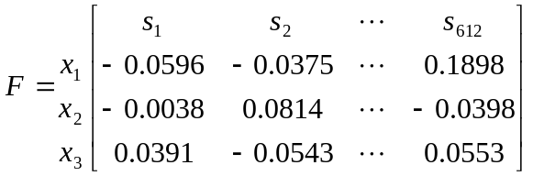
从矩阵中我们找出正、负理想方案分别为
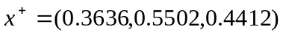
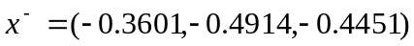
分别计算方案集中元素与正、负理想方案的欧式距离得到
我们定义学生学习状况的优劣度
显然，的值越小越好，值越小，说明学生的学习状况里正理想方案的距离相对越小。
因此，我们计算了所有学生的学习状况优劣度，并由从小到大的顺序进行了排序。结果见附录2。
结果分析
由排序结果可以看出，左后8名学生的学习状况优劣度的值大于0.6，说明这8名学生的学习状况是不佳的，需加以特别关注。这8名学生的序号是565，452，43，273，62，557，8，288。而387，349号两名学生的学习状况优劣度小于0.4，学习状况很好，应该给与适当鼓励。其余的学生或有小的进步或有小的退步，其程度都在允许范围之内，应当认为这些学生的学习状况一般。全体学生学习状况优劣度的平均值为0.5038。
模型检验
为验证我们模型的正确性，我们选取序号为288的学生，做出了他成绩的走势图
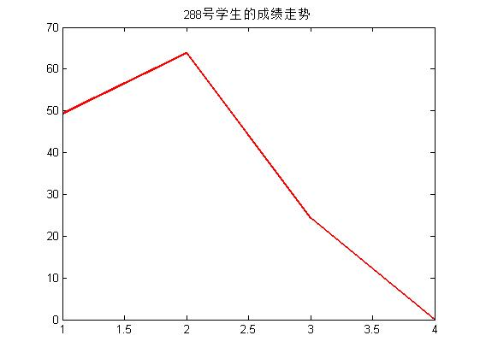
图4：288号学生成绩走势
由图可以看出我们的模型是合理的。

模型评价
上述模型综合考虑了各个学期学生的成绩，定义了学习状况优劣度，并进行了TOPSIS的排序，从排序的结果对学生的学习状况给与了合理的评价。实用性强，灵敏度高。但该模型没有将时间的推移考虑在内，因为时间越接近现在，进步度越能体现学生现在的学习状况。
模型改进
由于时间越接近现在，进步度越能体现学生现在的学习状况，因此，本文设定的三次进步度的权重向量为
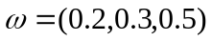
由此，我们得到加权后的TOPSIS决策矩阵
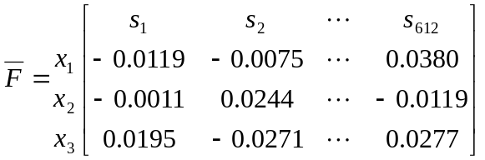
之后我再进行学生学习优劣度的计算排序。计算结果见附录五。
由排序结果得出，排在前10名的学生序号为387，301，346，307，448，457，418，264，349，466。这些学生的学习状况相对较好，应当得到表扬。而后10名的学生序号为288，557，8，62，43，273，565，491，11，26。这些学生的学习状况很不佳，应当采取适当措施给与鞭策。其余学生的学习状况一般，同样按照鼓励大多数的原则，我们拟对排在前400名的学生学习状况都给予肯定的评价。对后400名以后的学生采取适当的措施进行鞭策。
问题三：对这些学生后两个学期学习情况的预测
根据问题二中不同的评价方法，我们拟对这些学生未来学习情况做出预测。问题二中我们给出的两种评价方法虽然不同，但原则是一致的，即鼓励绝大多数学生，对少数学生进行鞭策。在这样的原则下做出的评价，将使绝大多数的学生得到鼓励，而调整自己的学习状态。好的更好，暂时落后的将迎头赶上。
基于问题二中两种评价方法，后两学期，学生的学习情况我们拟对以下指标进行预测。
- 及格率
从前四个学期学生的考试成绩的及格率看出，这些学生的学习情况是呈上升趋势的，再加上我们的鼓励性的评价，我们认为下两学期全体学生的考试及格率还会有所提高。
我们采用了一次移动平均值法对后两学期的及格率进行预测得到P5=0.9395，P6=0.9466。显然不符合上升的情况。
因此我们又采用一次多项式进行拟合，得到的函数为
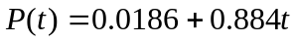。
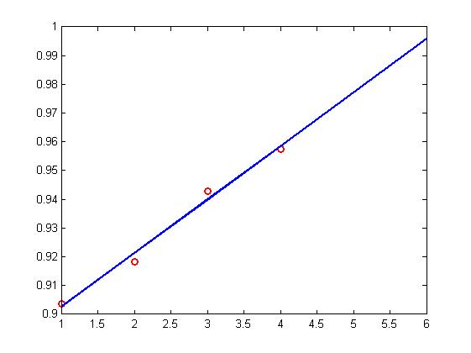
图5：及格率拟合
由图看出，拟合的效果比较好。预测值为P5=0.9771，P6=0.9958。
- 退步人数
模型一中，第二类学生的人数有了大量的减少，因此我们大胆预测，这一类学生的数量还会减少，而减少的人数不会落入第一类当中。
第一类学生受到老师的特别关照后，有所醒悟，调整好状态，刹住下滑的成绩，开始迎头赶上。因此我们大胆预测，第一类学生的人数也会减少。因此我们用一次多项式拟合得到函数
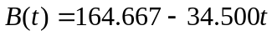
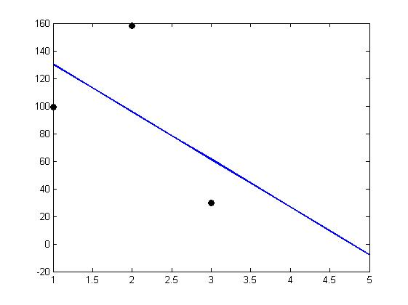
图6：退步人数发展趋势
3．进步人数
这些学生在得到鼓励后，好的状态保持，总体的学习状况将保持平稳，因此进步的人数会相应的减少，绝大多数学生将归到第三类学生的行列中。
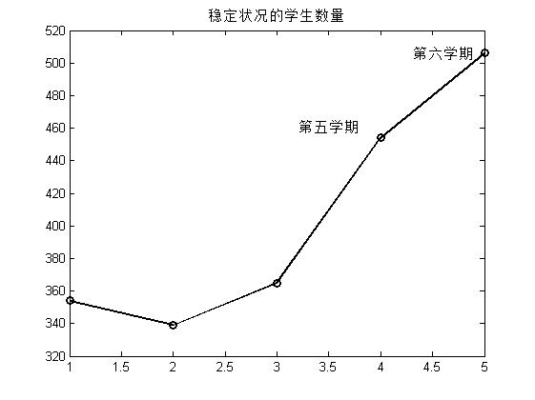
图7：第三类的学生的人数走势

4．学习情况优劣度
我们做出了第五，第六学期优劣度的分布情况
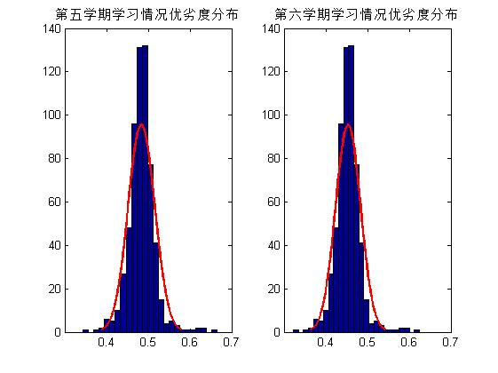
图7：学习情况优劣度预测分布
经过鼓励的学生后两学期的学习情况优劣度平均值将会有所降低，降到0.5以下，这说明多数学生的进步度离正理想方案越来越近。

- 优劣度极差
学生学习情况优劣度最大值与最小值的差将变小。因为原本状态好的学生学习情况趋于平稳，而状况不佳的学生及时调整，使得优劣度的极差减小。
总之经过鼓励性的评价之后，这些学生的学习情况将发展的更好。
四、模型拓展
上述模型在仅知学生成绩的情况下对学生的学习情况进行了合理、客观的评价。但众所周知，仅以成绩来评价学生的学习情况是不够全面的，评价学生的学习状况还应从学生的课堂状态，平时成绩以及学生的自我评价等方面进行综合的评价。因此，我们将评价分为成绩评价，教师评价和自我评价三个方面。成绩评价包括平时成绩和期末考试成绩的评价，教师评价包括对学生课堂状态以及教师认为的学生应该达到的水平的程度，自我评价是学生自己对自己学习情况的评价。因此，我们可以将上述拓展成层次分析的评价模型。
最上层目标层，第二层为准则层，准则层包括成绩、教师认可度和自我认可度三个准则。第三层为子准则层，子准则层包括平时成绩、期末考试成绩、课堂状态、教师预期。
学习情况评价
成绩
教师认可度
自我认可度
平时成绩
期末成绩
课堂状态
教师预期
图8：学习情况评价模型

- 确定准则层的权重
在评价准则层中，成绩是感情因素包含相对较少的一项指标，权重应较大。为了充分体现鼓励性原则，学生的自我认可度的权重也应较大。所以我们拟将准则权重设为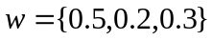
由于附件只包含了成绩这一指标，而且课堂状态、教师预期和学生自我评价的量化值我们无法得知，因此，该模型暂时无法求解。
- 应当指出的是
上述层次分析模型选取的指标不是某个学生个体，而是所有学生的总体情况。例如，教师认可度中的课堂状态指标，是所有学生的课堂状态的总体反映。
五、模型总结
问题一中，本文以612名学生四个学期的成绩，以平均分、方差、成绩分布、及格率和优秀率等指标对学生的整体情况进行了分析说明。
问题二中，本文考虑到学生基础条件的差异，建立了两种评价模型对这些学生的学习情况进行了全面，合理客观的评价。在模型二中，通过调整参数，可以的出不同的评价结果。本文提供的评价模型可以找到具体的学生序号，方便管理者因材施教。
问题三中，在对这些学生接下来两个学期的学习情况进行预测时，我们大胆地预测了这些学生的总体上升势头。
单纯地以“绝对分数”为依据，不能客观全面地对学生学习情况进行评价。而考虑了试题难易程度和学生基础条件的差异后，得出的评价结果仍是以成绩为原始依据的。所以要全面、合理、客观地对学生学习情况进行评价，还应综合考虑其他因素，诸如课堂状态，学生自我认可程度等。因此，我们将评价拓展成层次分析的模型。只要得知学生的课堂情况，教师认可度和自我认可度等指标，便可对这些学生整体的学习状况进行全面、细致、合理、客观的评价。达到对基础条件较好的学生起到促进作用，对基础条件相对薄弱的学生同样起到鼓励作用的预期效果，使得这些学生树立信心，不断进步。
参考文献
【1】http://baike.baidu.com/view/1637555.html 2009.5.5
【2】范金城，梅长林，数据分析，北京：科学出版社，2005
【3】南江霞，李登峰，张茂军，运筹与管理，第17卷，第三期，2008（6）
附录
- 进步度分类
chengji43.m
[N,T,u]=xlsread(' C题附件：612名学生4个学期成绩.xls');
% aver=mean(N(:,2:end));
a=N(:,5)./max(N(:,5))-N(:,4)./max(N(:,4));
n1=0;n2=0;n3=0;n4=0;n5=0;
%%%%%%第4学期与第3学期相比，进步或退步的人数
%%%%%%¹éÒ»»归一化后，n1为退步0.2以上的，n2为退步0.05到0.2的，n3为稳定的，n4为进步0.05到0.2的，n5为进步0.2以上的
t1=[];k1=0;
t2=[];k2=0;
t3=[];k3=0;
t4=[];k4=0;
t5=[];k5=0;

for i=1:612
if a(i)<=-0.2
n1=n1+1;
k1=k1+i;
t1=[t1 k1];
bigback=[t1(1) t1(2:end)-t1(1:end-1)];
elseif a(i)>-0.2&&a(i)<=-0.05
n2=n2+1;
k2=k2+i;
t2=[t2 k2];
smallback=[t2(1) t2(2:end)-t2(1:end-1)];
elseif a(i)>-0.05&&a(i)<0.05
n3=n3+1;
k3=k3+i;
t3=[t3 k3];
steady=[t3(1) t3(2:end)-t3(1:end-1)];
elseif a(i)>=0.05&&a(i)<0.2
n4=n4+1;
k4=k4+i;
t4=[t4 k4];
smallimprovment=[t4(1) t4(2:end)-t4(1:end-1)];
else n5=n5+1;
k5=k5+i;
t5=[t5 k5];
bigimprovment=[t5(1) t5(2:end)-t5(1:end-1)];
end
end
histfit(a);
title('第4学期对第三学期的进步度比例')
% colormap([0,0.5,0])
2.topsis.m
[N,T,u]=xlsread(' C题附件：612名学生4个学期成绩.xls');
N=N(:,2:end);
x1=N(:,1)./max(N(:,1));x2=N(:,2)./max(N(:,2));
x3=N(:,3)./max(N(:,3));x4=N(:,4)./max(N(:,4));
jinbudu21=x2-x1;jinbudu32=x3-x2;jinbudu43=x4-x3;
student1=[x1,x2,x3,x4];
student=[jinbudu21 jinbudu32 jinbudu43];
zhenglx=max(student);
fulx=min(student);
Dz=[];
for i=1:612
dz=student(i,:)-zhenglx;
Dz=[Dz;dz];
end
Dz=sqrt(sum(Dz.^2,2));
Df=[];
for i=1:612
df=student(i,:)-fulx;
Df=[Df;df];
end
Df=sqrt(sum(Df.^2,2));

lou=Dz./(Dz+Df);
xi=1:612;
xi=xi';
lou=[xi lou];
lou=sortrows(lou,2);
3.jiaquantopsis.m
[N,T,u]=xlsread(' C题附件：612名学生4个学期成绩.xls ');
N=N(:,2:end);
x1=N(:,1)./max(N(:,1));x2=N(:,2)./max(N(:,2));
x3=N(:,3)./max(N(:,3));x4=N(:,4)./max(N(:,4));
jinbudu21=x2-x1;jinbudu32=x3-x2;jinbudu43=x4-x3;
student=[jinbudu21 jinbudu32 jinbudu43];
a=[0.2 0.3 0.5];
w=quanzhi(a);
student=student.*w;%%%%%%% 权重
zhenglx=max(student);
fulx=min(student);
Dz=[];
for i=1:612
dz=student(i,:)-zhenglx;
Dz=[Dz;dz];
end
Dz=sqrt(sum(Dz.^2,2));
Df=[];
for i=1:612
df=student(i,:)-fulx;
Df=[Df;df];
end
Df=sqrt(sum(Df.^2,2));

lou=Dz./(Dz+Df);
xi=1:612;
xi=xi';
lou=[xi lou];
lou=sortrows(lou,2);

4.优劣度排序
名次 | 学生号 | 优劣度 | 名次 | 学生号 | 优劣度
1 | 387 | 0.358092151122098 | 307 | 104 | 0.503850317207458
2 | 349 | 0.392544436418485 | 308 | 21 | 0.503917294265693
3 | 348 | 0.408053637315779 | 309 | 241 | 0.504021508701477
4 | 468 | 0.411743289745842 | 310 | 255 | 0.504290035933364
5 | 346 | 0.413467790540795 | 311 | 92 | 0.504345654502735
6 | 543 | 0.415963230401759 | 312 | 465 | 0.504366891010974
7 | 307 | 0.416571466373581 | 313 | 434 | 0.504441095364280
8 | 137 | 0.417615642396172 | 314 | 375 | 0.504449392348480
9 | 354 | 0.418594794513073 | 315 | 401 | 0.504453040332133
10 | 301 | 0.422091672576982 | 316 | 385 | 0.504649551464390
11 | 418 | 0.428651755075131 | 317 | 91 | 0.504712541565053
12 | 278 | 0.435702335258852 | 318 | 332 | 0.504751120067402
13 | 417 | 0.437947123803488 | 319 | 379 | 0.504810096000565
14 | 366 | 0.438409231353255 | 320 | 130 | 0.504865628668643
15 | 369 | 0.438552441370416 | 321 | 175 | 0.504985922945621
16 | 191 | 0.438663077975869 | 322 | 386 | 0.505041923004162
17 | 365 | 0.438767071983153 | 323 | 504 | 0.505068780132416
18 | 457 | 0.439507744052077 | 324 | 172 | 0.505154353308764
19 | 473 | 0.443276853372726 | 325 | 292 | 0.505226914794924
20 | 602 | 0.444439442798956 | 326 | 57 | 0.505318912325348
21 | 287 | 0.445942829216310 | 327 | 449 | 0.505711165154629
22 | 59 | 0.447019374739727 | 328 | 280 | 0.505838926445585
23 | 514 | 0.447542227526712 | 329 | 286 | 0.505932713873134
24 | 448 | 0.448492565855452 | 330 | 494 | 0.505935510332225
25 | 546 | 0.448747811557169 | 331 | 422 | 0.506109194869211
26 | 598 | 0.453327669502591 | 332 | 139 | 0.506216848624286
27 | 612 | 0.454923274998046 | 333 | 461 | 0.506255014156770
28 | 184 | 0.455379759098208 | 334 | 95 | 0.506290143251094
29 | 212 | 0.455539473864140 | 335 | 604 | 0.506301983106099
30 | 282 | 0.455816046135476 | 336 | 373 | 0.506304118131021
31 | 318 | 0.456118274513240 | 337 | 207 | 0.506471554216975
32 | 517 | 0.456832007242729 | 338 | 450 | 0.506602086779043
33 | 333 | 0.456920843948968 | 339 | 25 | 0.506621231473313
34 | 459 | 0.457514302677490 | 340 | 205 | 0.506817672321727
35 | 315 | 0.457611731171712 | 341 | 460 | 0.506926910264217
36 | 544 | 0.457952402879211 | 342 | 128 | 0.506957006360881
37 | 302 | 0.458482821250981 | 343 | 531 | 0.507283540164949
38 | 152 | 0.458682949590599 | 344 | 336 | 0.507293157701951
39 | 527 | 0.459007908117004 | 345 | 405 | 0.507312349615046
40 | 34 | 0.460155572509935 | 346 | 529 | 0.507408312833297
41 | 266 | 0.460791150614147 | 347 | 579 | 0.507500872190924
42 | 411 | 0.461071405216377 | 348 | 438 | 0.507527679511906
43 | 500 | 0.461829461358319 | 349 | 513 | 0.507699990703554
44 | 31 | 0.462170280802747 | 350 | 350 | 0.507829075412135
45 | 18 | 0.462237879849988 | 351 | 158 | 0.507865942846871
46 | 16 | 0.462398913628771 | 352 | 363 | 0.507967975662913
47 | 167 | 0.462975757908662 | 353 | 217 | 0.508058682659696
48 | 423 | 0.464557583536941 | 354 | 360 | 0.508125991726637
49 | 420 | 0.464641635917801 | 355 | 30 | 0.508148397389697
50 | 371 | 0.464929428819793 | 356 | 76 | 0.508237774364006
51 | 609 | 0.465409590703721 | 357 | 481 | 0.508354208664810
52 | 126 | 0.465421525447433 | 358 | 194 | 0.508491914529463
53 | 410 | 0.465469685019485 | 359 | 2 | 0.508502764203866
54 | 509 | 0.465921678032193 | 360 | 584 | 0.508601608066062
55 | 330 | 0.466068261613748 | 361 | 377 | 0.508858222126666
56 | 260 | 0.466624760403561 | 362 | 295 | 0.508886373619213
57 | 443 | 0.466689816748868 | 363 | 458 | 0.508940964883096
58 | 64 | 0.466739447035567 | 364 | 501 | 0.509086802892577
59 | 275 | 0.466772245309557 | 365 | 582 | 0.509156855094592
60 | 229 | 0.467453804699462 | 366 | 99 | 0.509166767882871
61 | 138 | 0.467989997555062 | 367 | 471 | 0.509214486453796
62 | 261 | 0.468100410323766 | 368 | 36 | 0.509306215208817
63 | 319 | 0.468341152087052 | 369 | 558 | 0.509329931682658
64 | 367 | 0.468482434961808 | 370 | 343 | 0.509334966081203
65 | 37 | 0.468988607279232 | 371 | 208 | 0.509518179877648
66 | 274 | 0.469056443586293 | 372 | 522 | 0.509545702591194
67 | 15 | 0.469196900962447 | 373 | 317 | 0.509852380421154
68 | 169 | 0.469488002588703 | 374 | 284 | 0.509863528882198
69 | 296 | 0.469525857275597 | 375 | 476 | 0.509883128829665
70 | 71 | 0.469691432676747 | 376 | 244 | 0.509909624471664
71 | 200 | 0.470099425175597 | 377 | 427 | 0.510241286332558
72 | 551 | 0.470555938877081 | 378 | 344 | 0.510263355549759
73 | 554 | 0.470671666431810 | 379 | 102 | 0.510289474125926
74 | 362 | 0.470822635049461 | 380 | 590 | 0.510338300497946
75 | 356 | 0.471045054391029 | 381 | 134 | 0.510360588074432
76 | 49 | 0.471101384592831 | 382 | 106 | 0.510468923656170
77 | 252 | 0.471412041767456 | 383 | 592 | 0.510471208196543
78 | 256 | 0.471560812489484 | 384 | 228 | 0.510611861189916
79 | 197 | 0.471727479580852 | 385 | 195 | 0.510873178752414
80 | 453 | 0.472120961262855 | 386 | 454 | 0.510882989997838
81 | 404 | 0.472168866905535 | 387 | 66 | 0.511179721672712
82 | 313 | 0.472771923351496 | 388 | 610 | 0.511224862244081
83 | 437 | 0.473548069586352 | 389 | 223 | 0.511329959140755
84 | 358 | 0.473644489449369 | 390 | 257 | 0.511456729043515
85 | 597 | 0.473724340006314 | 391 | 467 | 0.511736743263400
86 | 118 | 0.474392836810752 | 392 | 338 | 0.511750516524620
87 | 328 | 0.474548187992079 | 393 | 159 | 0.511980586723183
88 | 329 | 0.474588254113484 | 394 | 474 | 0.512139268941087
89 | 339 | 0.474995072726906 | 395 | 73 | 0.512412970349907
90 | 44 | 0.475477454570958 | 396 | 79 | 0.512644873135128
91 | 409 | 0.475504067033450 | 397 | 331 | 0.512718014460829
92 | 75 | 0.475537429243851 | 398 | 340 | 0.512815283981530
93 | 3 | 0.475837640501581 | 399 | 94 | 0.512922180240041
94 | 259 | 0.475940775735910 | 400 | 408 | 0.513002698032014
95 | 416 | 0.475990343064966 | 401 | 39 | 0.513095358206952
96 | 304 | 0.476298697865550 | 402 | 526 | 0.513170250432221
97 | 507 | 0.477264634939400 | 403 | 540 | 0.513174093714781
98 | 440 | 0.478358252760299 | 404 | 53 | 0.513231297061445
99 | 120 | 0.478621204788824 | 405 | 98 | 0.513299188162958
100 | 89 | 0.478719213985226 | 406 | 210 | 0.513508567409223
101 | 406 | 0.478996463453876 | 407 | 429 | 0.513520815983908
102 | 534 | 0.479125485311642 | 408 | 345 | 0.513540939048651
103 | 556 | 0.479153050282773 | 409 | 219 | 0.513832090602657
104 | 69 | 0.479236572917231 | 410 | 566 | 0.513911015764874
105 | 335 | 0.479419696396307 | 411 | 341 | 0.513978689070088
106 | 78 | 0.479622902855926 | 412 | 560 | 0.514016820358469
107 | 204 | 0.480300661190247 | 413 | 447 | 0.514032702816631
108 | 538 | 0.480327937962162 | 414 | 316 | 0.514040997143212
109 | 276 | 0.480750297217411 | 415 | 224 | 0.514156133491797
110 | 435 | 0.480901736645540 | 416 | 192 | 0.514498038157510
111 | 162 | 0.480933200234905 | 417 | 174 | 0.514728947163697
112 | 82 | 0.480958570831549 | 418 | 237 | 0.514827767416816
113 | 161 | 0.481361816451527 | 419 | 265 | 0.514841431707418
114 | 352 | 0.481432645060859 | 420 | 603 | 0.514856242218372
115 | 156 | 0.481779115195411 | 421 | 380 | 0.515127061482756
116 | 605 | 0.481795246604859 | 422 | 33 | 0.515135175149653
117 | 306 | 0.481985162161954 | 423 | 568 | 0.515273744565679
118 | 547 | 0.482072535141391 | 424 | 245 | 0.515294960277300
119 | 511 | 0.482186804064971 | 425 | 146 | 0.515381670190255
120 | 187 | 0.482916159654726 | 426 | 555 | 0.515403248293953
121 | 143 | 0.483140756508911 | 427 | 243 | 0.515455615882317
122 | 103 | 0.483314998774633 | 428 | 149 | 0.515680649410840
123 | 325 | 0.483419576840743 | 429 | 238 | 0.515867491852886
124 | 581 | 0.483549559611748 | 430 | 536 | 0.516011088396807
125 | 52 | 0.483998198570362 | 431 | 108 | 0.516068159951457
126 | 215 | 0.484544802392483 | 432 | 398 | 0.516230077038766
127 | 45 | 0.484596260291582 | 433 | 254 | 0.516264528579369
128 | 475 | 0.484719591072288 | 434 | 65 | 0.516276347882712
129 | 311 | 0.485212173001400 | 435 | 523 | 0.516371985295485
130 | 310 | 0.485233325889540 | 436 | 300 | 0.516436675134098
131 | 32 | 0.485314439973556 | 437 | 87 | 0.516437092112017
132 | 206 | 0.485339012140867 | 438 | 607 | 0.516575989704987
133 | 13 | 0.485495814493980 | 439 | 456 | 0.516737787951194
134 | 553 | 0.485544169011707 | 440 | 216 | 0.516833258669913
135 | 19 | 0.485699737792963 | 441 | 50 | 0.516909620325633
136 | 309 | 0.485751834286986 | 442 | 571 | 0.516957272724837
137 | 472 | 0.485757995357970 | 443 | 351 | 0.517050141314513
138 | 347 | 0.486050827291030 | 444 | 290 | 0.517111878581369
139 | 116 | 0.486065164553254 | 445 | 516 | 0.517193079707809
140 | 60 | 0.486096873793583 | 446 | 70 | 0.517219895864674
141 | 221 | 0.486170813605671 | 447 | 413 | 0.517394328104569
142 | 376 | 0.486400581166812 | 448 | 535 | 0.517407000467425
143 | 528 | 0.486536360165032 | 449 | 1 | 0.517600594618003
144 | 253 | 0.486639814849367 | 450 | 6 | 0.517705134985702
145 | 469 | 0.486727461591098 | 451 | 334 | 0.517784644007317
146 | 291 | 0.486932202172150 | 452 | 505 | 0.517809691536999
147 | 424 | 0.487115672219545 | 453 | 171 | 0.517810832585843
148 | 246 | 0.487200501298856 | 454 | 72 | 0.517892264201506
149 | 135 | 0.487335553158377 | 455 | 48 | 0.517965599075131
150 | 115 | 0.487398439195371 | 456 | 129 | 0.518033890860968
151 | 578 | 0.487403434617819 | 457 | 466 | 0.518344618745008
152 | 293 | 0.487444992307191 | 458 | 47 | 0.518495664209220
153 | 446 | 0.487527365609902 | 459 | 46 | 0.518666645145012
154 | 281 | 0.487620245958018 | 460 | 611 | 0.519216252825617
155 | 185 | 0.487805679908763 | 461 | 279 | 0.519294155328245
156 | 399 | 0.487815079119526 | 462 | 353 | 0.519363216909618
157 | 524 | 0.487887431591414 | 463 | 269 | 0.519706550343231
158 | 150 | 0.488121879933621 | 464 | 123 | 0.520059628391955
159 | 419 | 0.488139813814842 | 465 | 14 | 0.520090448713124
160 | 220 | 0.488452515106978 | 466 | 305 | 0.520322162300908
161 | 250 | 0.488471590811021 | 467 | 68 | 0.520491440924712
162 | 151 | 0.488699668389757 | 468 | 355 | 0.520530913471345
163 | 593 | 0.488738808569737 | 469 | 29 | 0.520659585802564
164 | 234 | 0.488974071580192 | 470 | 155 | 0.520666916323448
165 | 100 | 0.489009556823143 | 471 | 127 | 0.520705781239471
166 | 96 | 0.489011472816535 | 472 | 201 | 0.520786887845275
167 | 444 | 0.489040279772954 | 473 | 88 | 0.521012536511864
168 | 580 | 0.489153980670773 | 474 | 552 | 0.521189599323602
169 | 425 | 0.489162786010499 | 475 | 591 | 0.521226152964783
170 | 575 | 0.489331440551111 | 476 | 520 | 0.521302565229169
171 | 390 | 0.489367949069529 | 477 | 323 | 0.521518519446891
172 | 214 | 0.489433672060890 | 478 | 277 | 0.521525717359798
173 | 27 | 0.489504635944952 | 479 | 510 | 0.521581176797932
174 | 441 | 0.489683617224169 | 480 | 209 | 0.521653620563236
175 | 485 | 0.490018790001144 | 481 | 240 | 0.521798826626185
176 | 114 | 0.490248633352981 | 482 | 55 | 0.521815438659675
177 | 594 | 0.490277052464830 | 483 | 503 | 0.522057580056418
178 | 403 | 0.490320538929846 | 484 | 563 | 0.522354670155124
179 | 378 | 0.490565907838250 | 485 | 248 | 0.522696556593637
180 | 412 | 0.490576013804612 | 486 | 561 | 0.522761912154504
181 | 495 | 0.490765329164536 | 487 | 263 | 0.522825956989665
182 | 445 | 0.490775985231043 | 488 | 81 | 0.522828034781773
183 | 368 | 0.490804636671472 | 489 | 211 | 0.523197338496171
184 | 233 | 0.490862214559183 | 490 | 519 | 0.523287481084293
185 | 101 | 0.491159284481637 | 491 | 499 | 0.523290122037835
186 | 550 | 0.491188451278024 | 492 | 142 | 0.523531014069287
187 | 497 | 0.491285708134200 | 493 | 227 | 0.523798426350044
188 | 549 | 0.491393482776170 | 494 | 10 | 0.524079370052017
189 | 196 | 0.491507313880620 | 495 | 326 | 0.524220287557407
190 | 42 | 0.491631688305955 | 496 | 84 | 0.524342351736893
191 | 483 | 0.491635630841314 | 497 | 198 | 0.524495682402475
192 | 464 | 0.491753028315344 | 498 | 4 | 0.524522854200346
193 | 5 | 0.491883256156568 | 499 | 230 | 0.525502525164880
194 | 183 | 0.491989005545239 | 500 | 383 | 0.525616314265483
195 | 160 | 0.492011515387396 | 501 | 442 | 0.525972856507592
196 | 226 | 0.492258028577212 | 502 | 320 | 0.526293391561469
197 | 105 | 0.492300585265047 | 503 | 586 | 0.526301011652278
198 | 564 | 0.492393002436713 | 504 | 573 | 0.526993256324890
199 | 493 | 0.492499752115999 | 505 | 61 | 0.527420379762310
200 | 264 | 0.492541898224150 | 506 | 396 | 0.527481592932999
201 | 97 | 0.492772581256068 | 507 | 589 | 0.527596579904065
202 | 119 | 0.492802577764297 | 508 | 157 | 0.527615421008533
203 | 23 | 0.492900345889530 | 509 | 537 | 0.527674801795013
204 | 463 | 0.493252678823852 | 510 | 107 | 0.527710700984677
205 | 490 | 0.493279619487850 | 511 | 124 | 0.527877441902491
206 | 567 | 0.493329667650837 | 512 | 312 | 0.528169489435896
207 | 414 | 0.493377006081274 | 513 | 488 | 0.528232562461118
208 | 122 | 0.493583141874435 | 514 | 90 | 0.528318863831889
209 | 176 | 0.493616505378386 | 515 | 145 | 0.528541432854066
210 | 225 | 0.493829546048499 | 516 | 299 | 0.528643312373569
211 | 272 | 0.493844778395825 | 517 | 577 | 0.528707607644647
212 | 177 | 0.493943279457989 | 518 | 83 | 0.528786319069848
213 | 395 | 0.494282945698956 | 519 | 56 | 0.528991956679790
214 | 439 | 0.494306280511530 | 520 | 188 | 0.529366201378012
215 | 576 | 0.494591348808742 | 521 | 361 | 0.529390595129670
216 | 109 | 0.494592885473407 | 522 | 117 | 0.529503434489126
217 | 372 | 0.494662459726069 | 523 | 178 | 0.529606225593232
218 | 213 | 0.494696380372473 | 524 | 180 | 0.529696674615483
219 | 12 | 0.495019549637054 | 525 | 400 | 0.529739034343297
220 | 462 | 0.495100346872152 | 526 | 489 | 0.529945288322053
221 | 512 | 0.495211909570275 | 527 | 600 | 0.530265313766334
222 | 239 | 0.495249953571818 | 528 | 181 | 0.530328364071066
223 | 93 | 0.495345459779464 | 529 | 482 | 0.530519691140141
224 | 327 | 0.495452056800102 | 530 | 484 | 0.530763985995544
225 | 140 | 0.495591637410952 | 531 | 572 | 0.530820441198511
226 | 506 | 0.495738544352541 | 532 | 521 | 0.530891677391176
227 | 125 | 0.495804649194070 | 533 | 236 | 0.530946937548060
228 | 283 | 0.495813631249451 | 534 | 421 | 0.531442689594949
229 | 428 | 0.495821295079387 | 535 | 477 | 0.531564525046257
230 | 525 | 0.495937479116852 | 536 | 35 | 0.532066001110928
231 | 374 | 0.495967598455951 | 537 | 147 | 0.532591387046142
232 | 426 | 0.496044367561476 | 538 | 163 | 0.532597651136918
233 | 247 | 0.496083218417495 | 539 | 294 | 0.532824770441504
234 | 479 | 0.496101407578529 | 540 | 574 | 0.532836293967123
235 | 74 | 0.496135114180819 | 541 | 28 | 0.532878627780407
236 | 113 | 0.496188601530498 | 542 | 486 | 0.532984259602667
237 | 271 | 0.497104871182547 | 543 | 136 | 0.533504285627835
238 | 110 | 0.497201739197848 | 544 | 112 | 0.533568484874977
239 | 391 | 0.497280841790247 | 545 | 515 | 0.533849842755014
240 | 359 | 0.497406665127669 | 546 | 570 | 0.533886705608516
241 | 297 | 0.497470202405112 | 547 | 585 | 0.533889418607825
242 | 583 | 0.497563837986513 | 548 | 63 | 0.533977042857075
243 | 324 | 0.497897708058895 | 549 | 508 | 0.534125519695254
244 | 480 | 0.497955751069500 | 550 | 249 | 0.534241360046774
245 | 298 | 0.497972906134971 | 551 | 451 | 0.535059357977434
246 | 235 | 0.498115461632359 | 552 | 432 | 0.535149131801715
247 | 203 | 0.498118576557453 | 553 | 322 | 0.535528701499450
248 | 498 | 0.498182231366669 | 554 | 559 | 0.535860617732312
249 | 562 | 0.498206783603492 | 555 | 370 | 0.535889105861032
250 | 394 | 0.498213593385569 | 556 | 548 | 0.536244239497900
251 | 182 | 0.498235489432920 | 557 | 80 | 0.536444466906111
252 | 153 | 0.498239845490452 | 558 | 132 | 0.536626370531449
253 | 487 | 0.498338037203672 | 559 | 533 | 0.536934472303339
254 | 314 | 0.498359399472398 | 560 | 199 | 0.536977008860879
255 | 542 | 0.498410880070021 | 561 | 148 | 0.537852469380933
256 | 40 | 0.498416274309260 | 562 | 232 | 0.538301031934932
257 | 588 | 0.498725999558975 | 563 | 54 | 0.538492634036062
258 | 407 | 0.498820090067008 | 564 | 388 | 0.539553551600991
259 | 22 | 0.498856562658713 | 565 | 86 | 0.540128291054636
260 | 193 | 0.498891259296259 | 566 | 189 | 0.540689662990908
261 | 173 | 0.498950411996633 | 567 | 289 | 0.541191416693401
262 | 539 | 0.499006318145636 | 568 | 231 | 0.541561749426620
263 | 545 | 0.499029571282724 | 569 | 357 | 0.542586984734114
264 | 17 | 0.499058378335952 | 570 | 111 | 0.542864679142155
265 | 364 | 0.499215884834100 | 571 | 190 | 0.543077995933519
266 | 303 | 0.499444934292528 | 572 | 415 | 0.543127962733559
267 | 397 | 0.499499609461195 | 573 | 433 | 0.543796336304455
268 | 392 | 0.499625875006362 | 574 | 431 | 0.543991010411208
269 | 38 | 0.499643754087562 | 575 | 518 | 0.544017477199028
270 | 166 | 0.499701815323237 | 576 | 51 | 0.544724446863133
271 | 179 | 0.500016373524174 | 577 | 569 | 0.545564207290278
272 | 85 | 0.500022209124786 | 578 | 337 | 0.546321403303009
273 | 58 | 0.500275029782107 | 579 | 170 | 0.546998132413956
274 | 144 | 0.500305434917095 | 580 | 285 | 0.547692501362345
275 | 502 | 0.500504903866063 | 581 | 342 | 0.547910471965894
276 | 492 | 0.500674851967432 | 582 | 455 | 0.550950251828382
277 | 430 | 0.500726912282304 | 583 | 41 | 0.551217223008285
278 | 308 | 0.501145774411623 | 584 | 24 | 0.551373754179461
279 | 384 | 0.501199452629373 | 585 | 218 | 0.551883037313937
280 | 154 | 0.501230446138474 | 586 | 491 | 0.553454131964564
281 | 77 | 0.501231591076801 | 587 | 20 | 0.555022570303599
282 | 606 | 0.501362786808682 | 588 | 601 | 0.555550227255573
283 | 541 | 0.501401495891239 | 589 | 165 | 0.555659714750213
284 | 164 | 0.501617996058242 | 590 | 202 | 0.555741003115359
285 | 262 | 0.501799072211350 | 591 | 595 | 0.558303832798890
286 | 268 | 0.502049836878493 | 592 | 7 | 0.558808143190196
287 | 599 | 0.502425096960737 | 593 | 67 | 0.562658858803512
288 | 608 | 0.502600974213171 | 594 | 587 | 0.562754782237297
289 | 402 | 0.502640743427198 | 595 | 382 | 0.563064449667218
290 | 186 | 0.502770158701697 | 596 | 596 | 0.569184577209899
291 | 9 | 0.502772329723128 | 597 | 11 | 0.576016422904408
292 | 389 | 0.502956686754329 | 598 | 470 | 0.579311614113910
293 | 251 | 0.503079423389129 | 599 | 168 | 0.579419912221054
294 | 133 | 0.503158719233395 | 600 | 121 | 0.579522544379355
295 | 321 | 0.503193513928354 | 601 | 267 | 0.584662352043360
296 | 436 | 0.503270318676232 | 602 | 26 | 0.587702232971444
297 | 270 | 0.503432239663547 | 603 | 242 | 0.592198832429865
298 | 530 | 0.503444517871961 | 604 | 141 | 0.595281419279846
299 | 532 | 0.503459638622636 | 605 | 565 | 0.611501041710728
300 | 131 | 0.503570350133266 | 606 | 452 | 0.614867460369712
301 | 258 | 0.503597460359344 | 607 | 43 | 0.639490820546646
302 | 222 | 0.503600749296124 | 608 | 273 | 0.650889164253417
303 | 496 | 0.503657454282615 | 609 | 62 | 0.652524270492897
304 | 381 | 0.503678736577771 | 610 | 557 | 0.660184214628650
305 | 393 | 0.503710083062463 | 611 | 8 | 0.664379856624063
306 | 478 | 0.503769801050307 | 612 | 288 | 0.693605020395785

